**ФЕДЕРАЛЬНОЕ АГЕНТСТВО СВЯЗИ**

**ФЕДЕРАЛЬНОЕ ГОСУДАРСТВЕННОЕ БЮДЖЕТНОЕ ОБРАЗОВАТЕЛЬНОЕ УЧРЕЖДЕНИЕ ВЫСШЕГО ОБРАЗОВАНИЯ**

**«САНКТ-ПЕТЕРБУРГСКИЙ ГОСУДАРСТВЕННЫЙ УНИВЕРСИТЕТ ТЕЛЕКОММУНИКАЦИЙ ИМ. ПРОФ. М.А. БОНЧ-БРУЕВИЧА»**

**(СПбГУТ)**

«Физические основы формирования видеоконтента»

Лабораторная работа №3

«ИЗУЧЕНИЕ ОСНОВНЫХ ПАРАМЕТРОВ

ТЕЛЕВИЗИОННОЙ СИСТЕМЫ

И ПОЛНОГО ТЕЛЕВИЗИОННОГО СИГНАЛА»

Выполнили: Студенты группы РЦТ-22

Балан К. А.,

Орехва В. Э.

Санкт-Петербург

2024

**Цели лабораторной работы**

1. Изучить основные параметры телевизионной системы.
2. Изучить параметры полного ТВ сигнала (ПТВС) и его состав.

**Выполнение работы**

1. Подадим на вход осциллографа сигнал гашения.

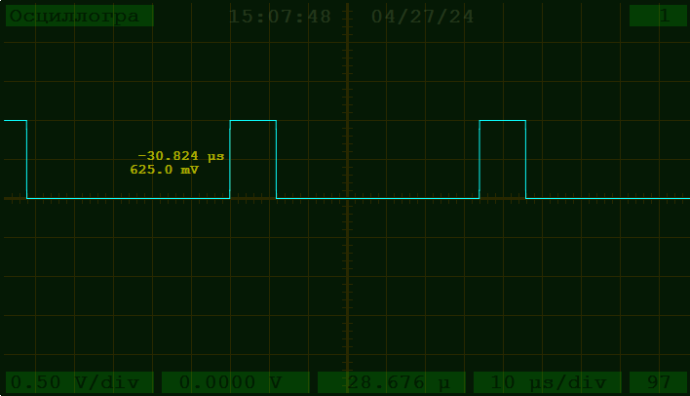

1. Измерим длительность импульса и длительность периода. Рассчитаем относительную длительность строчного гасящего импульса, длительность активной части строки.

= 12 мкс - длительность импульса.

= 64 мкс - длительность периода.

α = = 0.1875 - длительность строчного гасящего импульса.

= 52 - длительность активной части строки.

1. Выведем осциллограмму кадровых (полевых) гасящих импульсов, входящих в сигнал гашения.

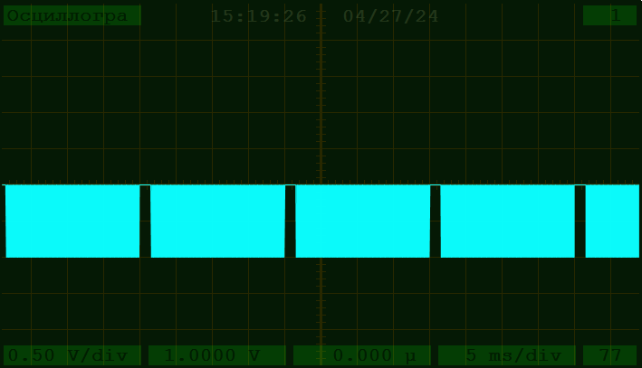

1. Измерим с помощью осциллографа длительность кадровых (полевых) гасящих импульсов (мс), период вертикальной (кадровой) развёртки (мс). Рассчитаем относительную длительность кадрового (полевого) гасящего импульса и число активных строк разложения изображения.

= 1.6 (мс).

= 20 (мс).

β = = 0,08 (мс) - относительная длительность кадрового гасящего импульса.

z = 625 – номинальное число строк разложения.

zа = = 575 - число активных строк разложения изображения.

1. Рассчитаем число элементов разложения изображения в активной части строки, число элементов в активной части кадра, длительность развёртки одного элемента изображения, максимальную частоту спектра сигнала яркости, которая определяет верхнюю границу полосы пропускания тракта передачи сигнала яркости и сравним полученное значение fв с уточнённым теоретическим значением.

= kzа = 767 - число элементов разложения изображения в активной части строки.

= kz2а = 440833 - число элементов в активной части кадра.

0,068 (мкс) - длительность развертки одного элемента изображения.

fв = = 7,35 (МГц) - максимальная частота спектра сигнала яркости.

fв = = 5,95 (МГц) – уточнённое теоретическое значение.

1. Подадим на выход осциллограмму ПТВС при длительности развертки осциллографа, кратной длительности строки.

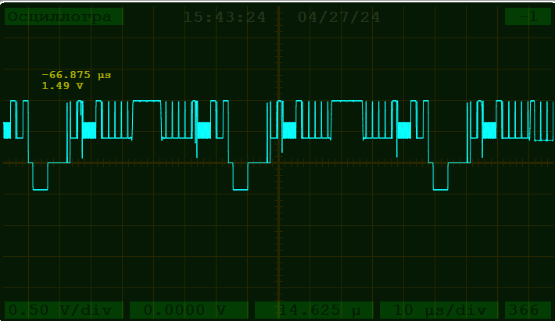

Длительность синхроимпульса = 5 (мкс).

1. Подали на вывод осциллограмму ПТВС при длительности развертки осциллографа, кратной длительности поля. Найдем отношение напряжения гасящего импульса к напряжению сигнала.

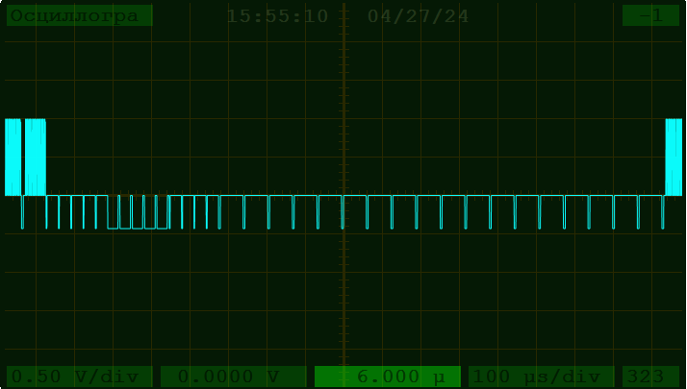

= 160 (мкс)

32 - отношение кадрового к строчному.

= 0.33 = 33%

1. Фрагмент «серая шкала» (8б-8ц) обозначает место расположения десяти градаций яркости.

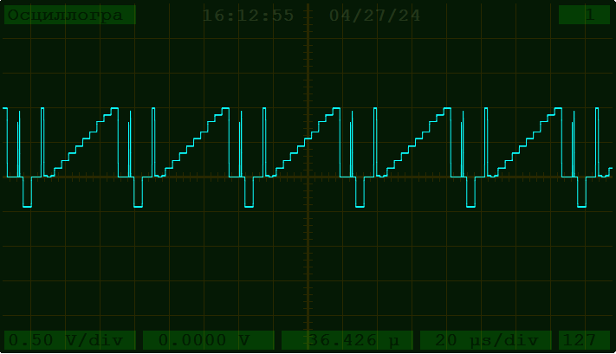

1. бело-серо-черные элементы (10е-10х)

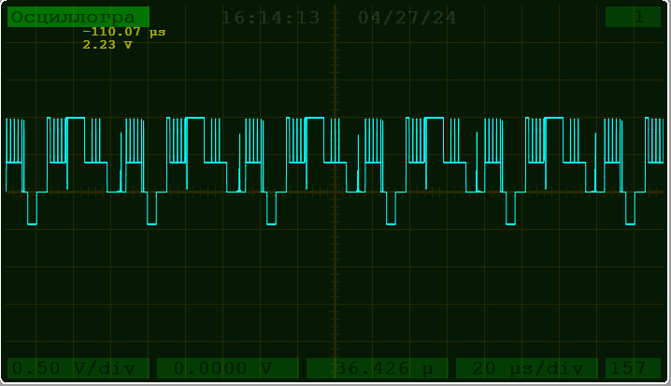

1. и черно-серо-белые элементы (11е-11х).

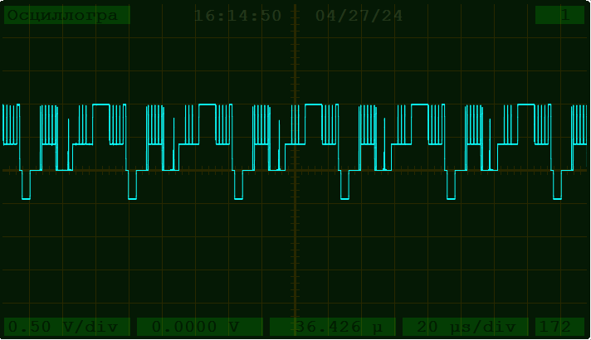

1. элемент «радуга» (12е-12х).

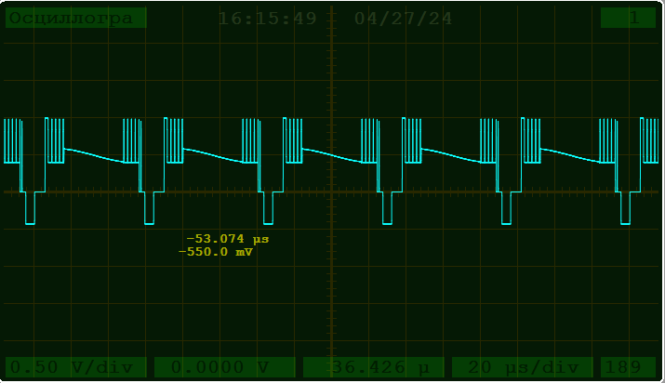

1. В окне выбора испытательных сигналов выберем один из “JPEG” файлов, включим подсветку строки изображения и установим на одну из строк картинки. Подадим на вход осциллографа ПТВС.

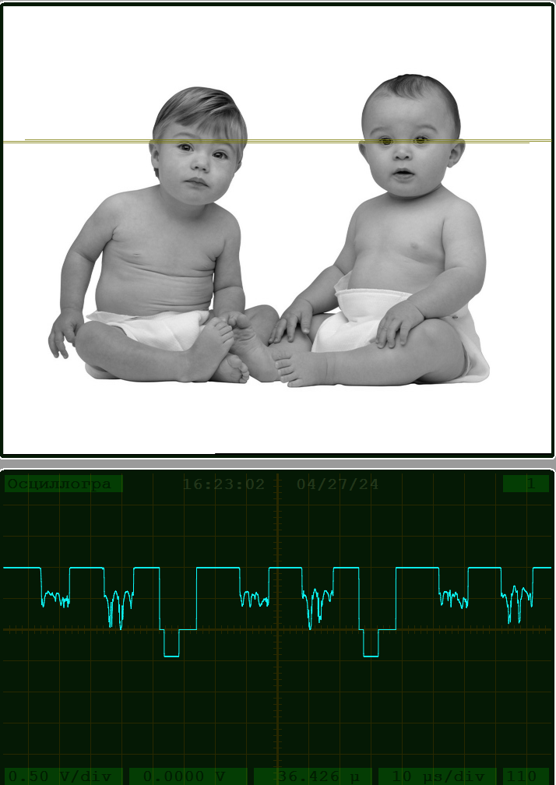

1. Подадим высокочастотную, а затем низкочастотную помеху и оценим влияние помех на изображение и форму ПТВС.

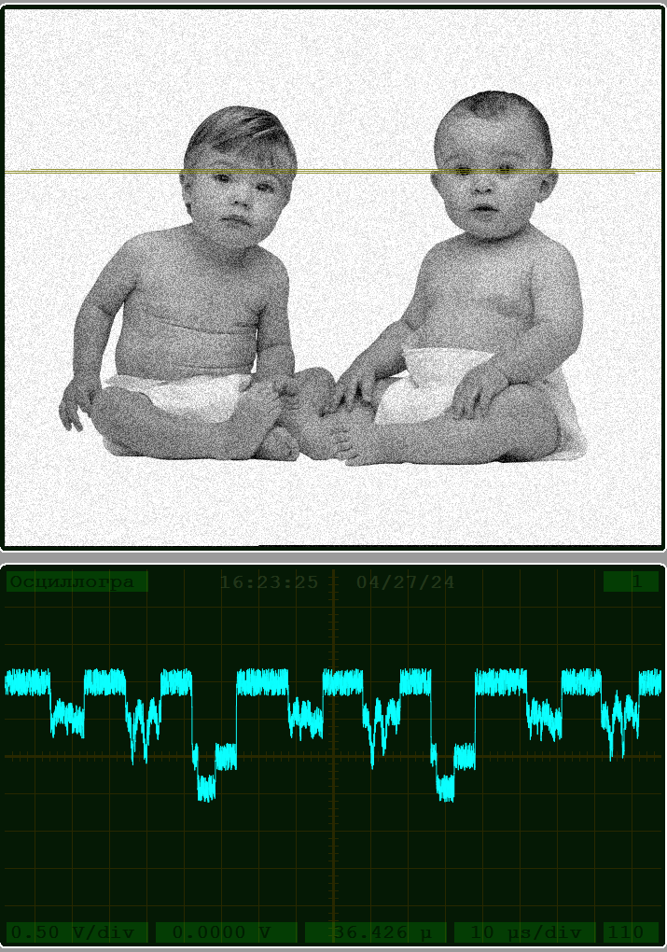

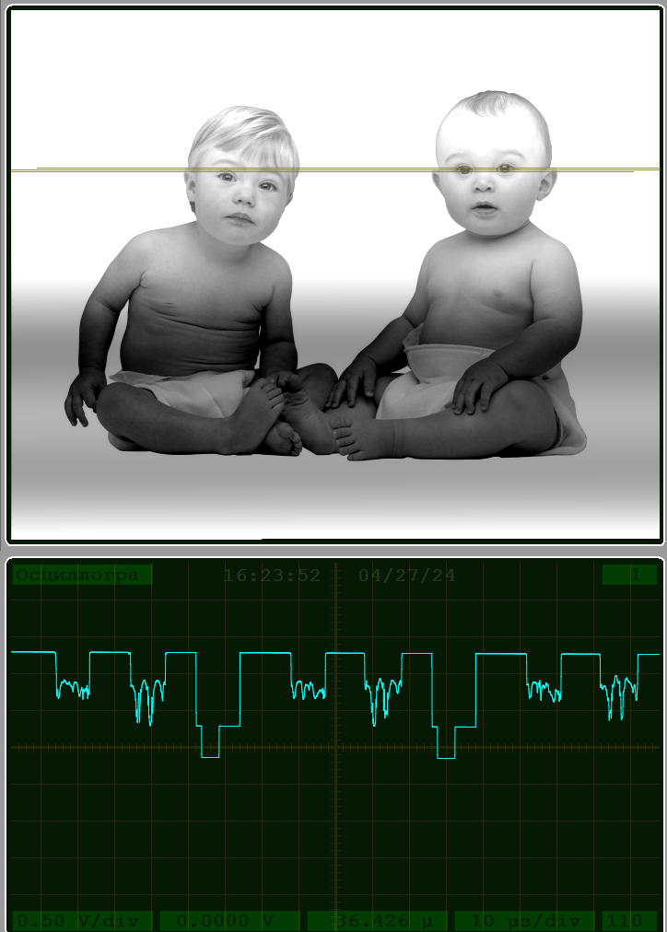

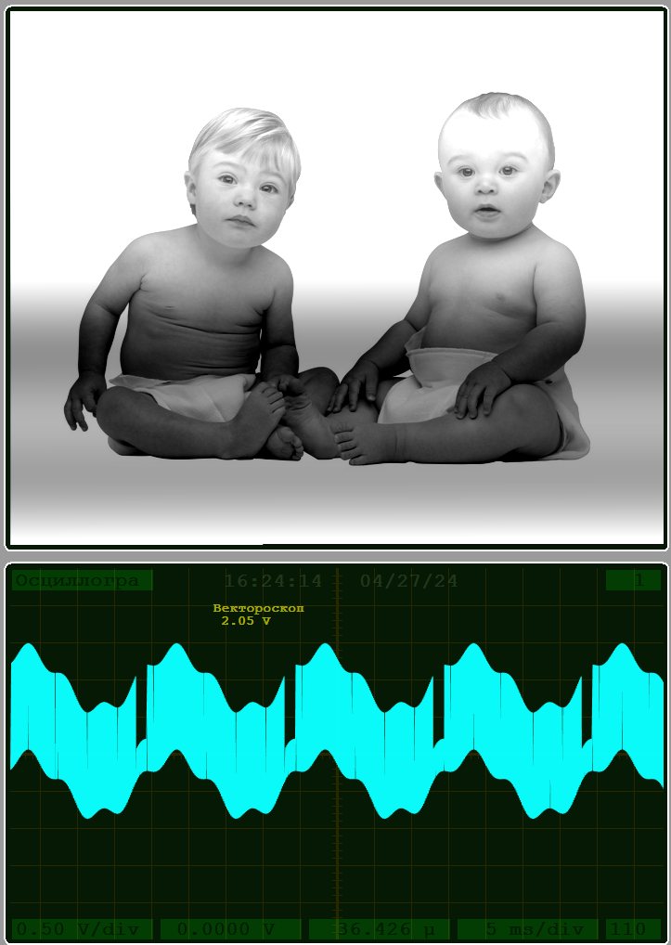

При обоих случаях качество изображения осталось удовлетворительным.

**Вывод**

В ходе выполнения лабораторной работы мы изучили основные параметры телевизионной системы, изучили параметры полного ТВ сигнала (ПТВС) и его состав, оценили влияние “ВПЧ” и “НЧП” помех на качество изображения.